

**Gacetilla Editorial Lea**

**Ayurveda y Psicología**

Autor: Fabián Ciarlotti

128 páginas

15 x 23 cm

Cód. interno 53067

ISBN 9789877185607

Precio $8.554+ IVA

Un manual de aprendizaje para comprender quiénes somos desde una perspectiva holística, basada en esta milenaria medicina hindú cuyo objetivo final es saber, comprender, discernir, aceptar y desapegarse de los resultados de la acción. La psicología védica es una terapia destinada a modificar el modo en que percibimos la realidad. Así, permite conocer un camino posible para alcanzar una verdadera felicidad.



**Chakras**

Autor: Sebastián Ross

224 páginas

15 x 30 cm

Cód. interno 53068

ISBN 9789877185614

Precio $13.025 + IVA

Los chakras son siete (al menos, los que considera como principales la tradición hindú) y cada uno de ellos tiene una vibración energética determinada, se relaciona con un aspecto de nuestra vida, influye sobre una serie de órganos y funciones del organismo, modela parte de nuestro aspecto psicológico, emocional y espiritual y abre toda una serie de correspondencias. Este libro nos invita a un fascinante recorrido por ellos para alcanzar la verdadera vitalidad energética.



**La cocina ayurveda**

Autores: Lucía Varela / Noelia Filotti / Fabián Ciarlotti

168 páginas

225 x 205 cm

Cód. interno 53073

ISBN 9789877185508

Precio $ 16.807 + IVA

"Según el Ayurveda, todo alimento es remedio y cada remedio es alimento; por eso la mayoría de las enfermedades pueden ser tratadas, o al menos mejoran, con una correcta alimentación. El Ayurveda no es para clasificar a las personas sino para conocer el metabolismo particular de cada uno, sus tendencias, su accionar. No se juzga o se compara con el otro, se trata de reconocer y entender el propio biotipo para poder, así, obrar en consecuencia. Voluntad y conocimiento son las principales herramientas de la salud. Por eso Ayurveda demanda y requiere participación con entendimiento y este libro persigue esa idea al incluir los principios básicos y postulados de esta medicina y un completo recetario para poder disfrutar de platos exquisitos y absolutamente saludables."

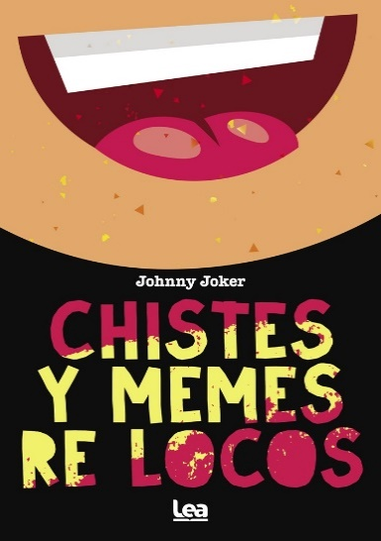

**Chistes y memes re locos**

Autor: Johnny Joker

64 páginas

17 x 24 cm

Cód. interno 53069

ISBN 9789877185560

Precio $6.050 + IVA

Chistes divertidos y memes desopilantes en un libro para compartir y disfrutar. En el colegio, en casa, con los amigos y en toda ocasión este libro será un aliado para hacer reír a todos.

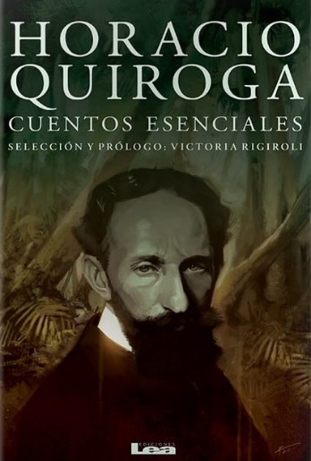

**Horacio Quiroga, cuentos esenciales**

Autora: Victoria Rigiroli

224 páginas

145 x 225 cm

Cód. interno 53071

ISBN 9789876343756

Precio $8.319 + IVA

Horacio Quiroga es, en buena medida, el encargado de cristalizar y llevar a una de sus mayores expresiones el género del cuento en América Latina. Antes de él, en estas latitudes, el relato breve tenía características y límites un tanto borrosos. A este respecto, su aporte es análogo al que realizó Edgar Allan Poe en la parte norte del continente. A través de cuentos que algunos consideran fantásticos y otros de terror, instala en la literatura vernácula la pregunta sobre lo real, la duda inquietante sobre qué es lo verdadero o, aún más grave, qué es lo posible. En esa grieta se instalarán sus relatos, pioneros de lo que luego escribirían Borges, Cortázar y Felisberto Hernández, entre otros, en ambas orillas del Río de la Plata. Esta antología reúne los textos más famosos del escritor uruguayo, con aquellos que los críticos más y mejor han visitado; aquellos textos que han llegado a formar parte de la bibliografía escolar argentina, con esos otros que, cual joyas ocultas, han pasado desapercibidos durante mucho tiempo. Copiando la voluntad de Quiroga, la selección no abrevó de una sola fuente y buscó que todos los estilos que el escritor cultivó estuviesen representados; hay cuentos "de monte", cuentos de ambiente urbano, cuentos románticos, cuentos de horror, cuentos fantásticos, y todos los demás etcéteras que, tratándose de uno de los artistas más admirables de esta parte del mundo, son prodigiosamente muchos.



**John Maynard Keynes – Textos Esenciales**

Autor: John Maynard Keynes

192 páginas

15 x 23 cm

Cód. interno 53072

ISBN 9789877185577

Precio $ 10.504 + IVA

El pensamiento keynesiano (las acciones del gobierno que intentan influir en la demanda a través de los impuestos, el gasto público y la política monetaria) fue muy influyente en la época de la posguerra tras la Segunda Guerra Mundial, tuvo un periodo de retroceso y volvió a calar hondo en gobiernos del mundo a partir del fracaso de las teorías neoliberales aplicadas principalmente en países de América latina. Este libro retoma una selección cuidada de sus textos esenciales.



**Leyendas Incas, Mayas y Aztecas contadas para niños**

Autor: Diego Remussi

64 páginas

17 x 24 cm

Cód. interno 53075

ISBN 9789877185430

Precio $ 7.815+ IVA

Este libro incluye las más bellas historias de tres deslumbrantes pueblos de nuestra América: los Incas, Mayas y Aztecas, que contaron el origen del mundo en que vivían y lo hacían en forma de cuento, para que estas historias pudieran ser narradas de padres a hijos, de abuelos a nietos, de generación en generación. Estas leyendas se mantienen en la voz y en las historias que todavía hoy deslumbran a los niños. Relatadas de manera sencilla, estas leyendas son, sobre todo, cuentos que entusiasman porque vislumbran un mundo maravilloso donde los hombres, las mujeres y los niños vivían, un lugar donde dialogaban con los dioses, los animales y la naturaleza toda. Había lucha y descanso, alegría y tristeza, pensamiento y acción. ¡Asómense a este viaje por el asombroso universo de estas grandes civilizaciones!



**Los zarpados**

Autor: Rolando Hanglin

224 páginas

15 x 23 cm

Cód. interno 53076

ISBN 9789877185447

Precio $ 13.025 + IVA

Hay una generación, la de los nacidos alrededor de 1945, cuyo recorrido pocos contaron. Son los hijos de los inmigrantes que escaparon al horror de las guerras mundiales, hombres y mujeres que recibieron como herencia la certeza de que el trabajo, el esfuerzo y la voluntad son el único camino para salir adelante. Sin embargo, muchos eligieron otros rumbos. Se permitieron dudar de los valores del matrimonio tradicional, del capitalismo, de la religión, incluso de sus padres. A esa generación, la de los denominados zarpados, alude el autor de esta novela que representa el testimonio de una: la de la década del 60, un tiempo y una manera de entender el mundo. Con su característico estilo irreverente y su agudeza intelectual, Rolando Hanglin recrea las historias de amor, sexo, divorcio, amistad y política de una época que comienza a quedar lejana, para dar cuenta de una forma de vivir de la que fue testigo, protagonista y, a partir de esta novela excepcional, uno de los últimos quizás el más zarpado de sus escribas.

**Cuentos clásicos policiales contados para niños**

Autores: Gilbert Keith Chesterton / Arthur Conan Doyle / Edgar Allan Poe

64 páginas

17 x 24 cm

Cód. interno 53070

ISBN 9789877185591

Precio $ 7.815 + IVA

Edgar Allan Poe, creador del detective de razonamiento perfecto que siempre descubre al culpable. Arthur Conan Doyle, autor del gran Sherlock Holmes y de su inseparable amigo, el Dr. Watson. G. K. Chesterton, creador del Padre Brown, un sacerdote de gran ingenio al que no se le resiste ningún misterio. Los tres autores reunidos en un libro que invita al lector a disfrutar de enigmas misteriosos, personajes inolvidables y sorprendentes pruebas de ingenio.

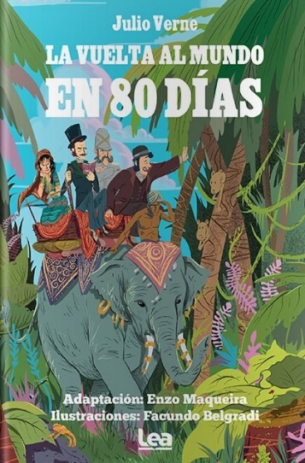**La vuelta al mundo en 80 días**

Autor: Julio Verne

64 páginas

17 x 24 cm

Cód. interno 53074

ISBN 9789877185164

Precio $ 7.815 + IVA

Una adaptación para chicos del clásico de Julio Verne, uno de los libros más importantes de la historia de la literatura, que se adelantó décadas al avance de la tecnología.

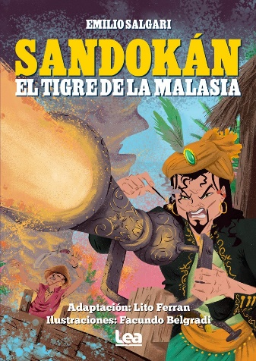

**Sandokán**

Autor: José Emilio Salgado

64 páginas

17 x 24 cm

Cód. interno 53077

ISBN 9789877185584

Precio $ 7.815 + IVA

Sandokán es un príncipe malayo que, despojado a la fuerza de su trono por los invasores ingleses, se convierte en el pirata más temible de los mares del sudeste asiático. Sus andanzas, siempre en compañía de su fiel amigo Yáñez, nos siguen emocionando y son un clásico de la literatura de aventuras. Persecuciones, ataques a naves enemigas, batallas en altamar, duelos con espadas, villanos furiosos y la búsqueda de la mujer amada hacen de este libro un verdadero festival de momentos inolvidables al grito de al abordaje.